Власти Челябинской области создают условия для появления в регионе инновационных, высокотехнологичных проектов, способных занимать достойное место не только на российском, но и на мировом рынке. Льготные кредиты, помощь с юридическими тонкостями, обучение, вывод на экспорт — все это должно помочь превратить смелые идеи в успешные бизнес-проекты. Об этом, а также о том, зачем региону многофункциональный центр для бизнеса, рассказал в интервью телеканалу «Россия 1» заместитель губернатора Руслан Гаттаров.
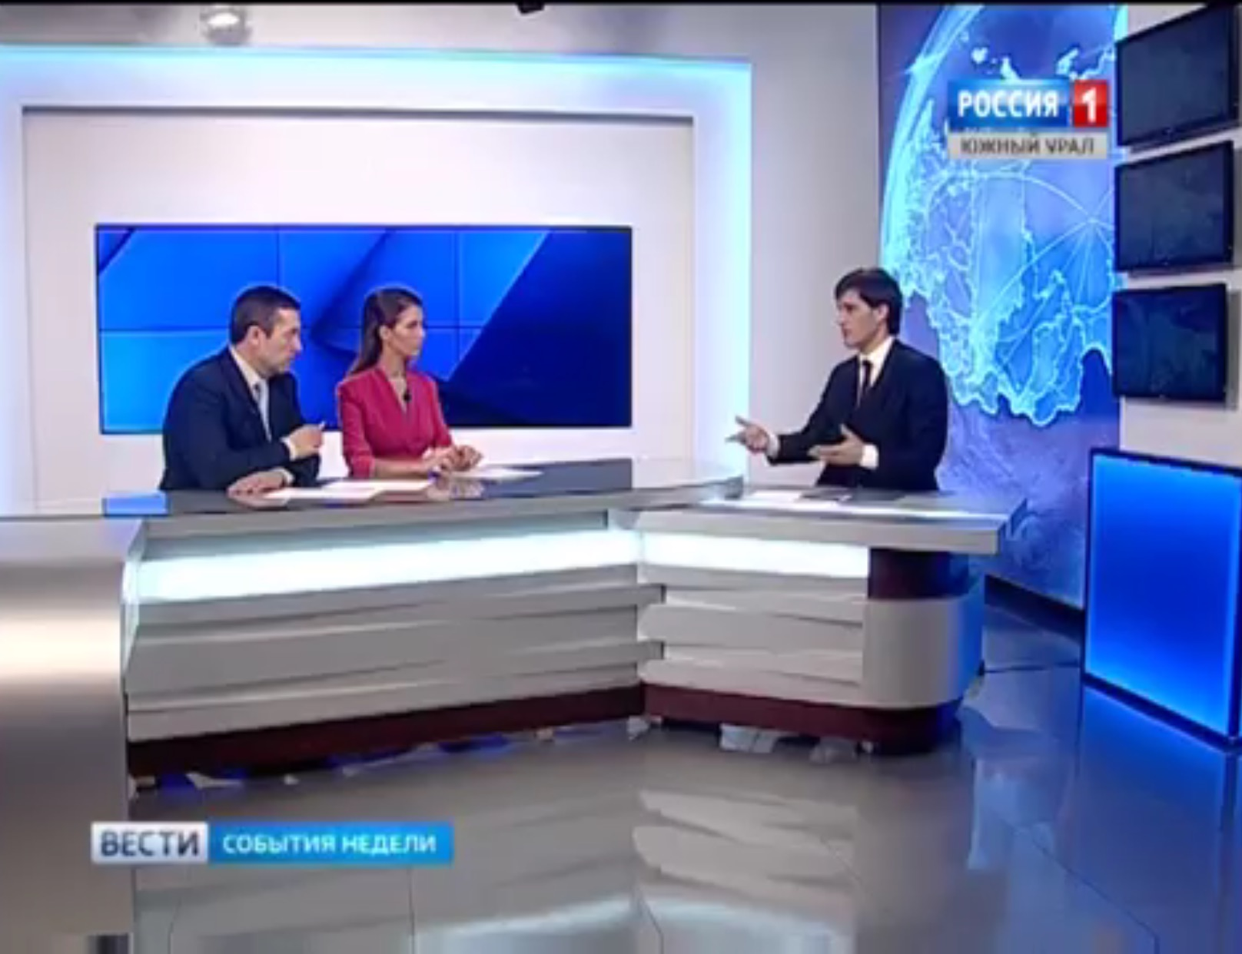
«Мы должны начать растить своих технологических чемпионов. Это компании, готовые воплощать инновационные проекты и настроенные стать лидерами российского и международного рынка. У нас в области уже есть такие компании, и мы будем содействовать тому, чтобы их стало больше», - отметил вице-губернатор.
По словам Руслана Гаттарова, сегодня 70% валового регионального продукта Челябинской области приходится на предприятия крупного бизнеса и 30% - на малый и средний бизнес. Губернатор Борис Дубровский поставил перед правительством задачу содействовать увеличению доли небольших компаний.
«Мы должны получить сотни, тысячи новых предприятий, которые будут не такими крупными, но высокотехнологичными, будут платить налоги, привлекать новые кадры из университетов, смогут платить достойные зарплаты. Для этого нужно радикально улучшить условия ведения бизнеса в регионе для малых и средних компаний», - рассказал Руслан Гаттаров.
Вице-губернатор добавил, что крупный бизнес имеет возможность привлекать лучших специалистов для того, чтобы правильно «упаковать» инвестиционные проекты и убедить банки их профинансировать. У малого и среднего бизнеса такой возможности зачастую нет, поэтому он нуждается в поддержке государства. Для этого областные власти разработали концепцию поддержки предпринимателей в режиме «одного окна».
«В ближайшее время мы откроем МФЦ для бизнеса - единый фронт-офис для работы с малыми и средними предприятиями по всем вопросам. Это будет место, куда бизнесмен может обратиться за любой формой поддержки, государственной услугой, консультацией. Здесь же регулярно будут проходить конференции, семинары, тренинги и другие обучающие мероприятия», - сообщил Руслан Гаттаров.
Кроме того, на этой же площадке будут располагаться офисы организаций, занимающихся поддержкой бизнеса - Центра поддержки экспорта, Агентства инвестиционного развития, Фонда развития промышленности, Фонда развития МСП. Предприниматели смогут обращаться в МФЦ как непосредственно посетив офис, так и по телефону через колл-центр, а также через Интернет. Сначала такой центр появится в Челябинске, а со временем власти планируют распространить этот опыт и на другие муниципалитеты региона.
Вице-губернатор напомнил, что в Челябинске работает IT-парк, созданный для поддержки проектов, работающих в области информационных технологий. «Это место для челябинских Цукербергов, Бринов, Пейджей. Это место, где предприниматели, воплощающие смелые идеи, могут работать среди таких же инноваторов. Также для них организуют обучение», - отметил он.
Одним из инструментов, призванных содействовать реализации новых инвестиционных проектов в малом и среднем бизнесе, является льготное кредитование. В Челябинской области создан Фонд развития промышленности, а также Фонд развития малого и среднего бизнеса. Эти организации предлагают компаниям займы под низкую процентную ставку. «В частности, Фонд развития промышленности на региональном уровне мы создали первыми в стране. Компания может получить кредит на 5 лет под 5% годовых, при этом важно, что в первые три года деньги отдавать не надо, можно рассчитаться в последние два, когда предприятие уже встанет на ноги», - рассказывает Руслан Гаттаров.
Заместитель губернатора также ответил на вопрос ведущих о перспективах, которые даст региону реализация масштабного проекта строительства высокоскоростной магистрали «Челябинск - Екатеринбург». «Появление ВСМ усилит экономику как Челябинска, так и Екатеринбурга, превратив их по факту в один город, а вдоль магистрали появятся новые производства, логистические комплексы, жилые дома и другие объекты. На каждый рубль, вложенный из бюджета в проект ВСМ, мы рассчитываем привлечь не менее пяти рублей частных инвестиций. Это огромное поле для проектов, связанных с девелопментом - создания новых микрорайонов и даже муниципалитетов. И это тот проект, которым мы сможем гордиться», - добавил Руслан Гаттаров.

